22 июня 1941 года в 12 часов дня из выступления В. М. Молотова по радио советские люди узнали о том, что войска фашистской Германии перешли границу и вторглись на территорию СССР.
Уже 29 июля 1941 г. немецкие самолеты осуществили первую бомбардировку Северной железной дороги на перегоне Ефимовская — разъезд Коли. На следующее утро объектом нападения стал Череповец, в котором четырьмя бомбовыми ударами был разбит поезд. Разрушено пять железнодорожных мостов, 117 зданий, уничтожено 30 цистерн с горючим. При бомбардировках было убито 430 человек, в том числе 320 солдат и офицеров.
Осенью 1941 года военные действия на территории Вологодской области велись уже не только в небе, но и на суше.
Моя бабушка, Валентина Смирнова, родилась 29 декабря 1933 года. На начало войны ей было 6 лет. В семье она была самым старшим ребенком. Ей приходилось во всем помогать маме: сидеть со своими братьями и сестрами, пока мама работала в колхозе. Отец был на фронте.
Когда в детстве я гостила у бабушки, она мне рассказывала, что было в то время. Хотя она была маленькая, но прекрасно помнит эти моменты. «Было хорошее, светлое воскресенье, и вдруг объявили о войне». Ей приходилось не показывать страх младшим братьям и сестрам. Продуктов не всегда хватало, т. к. их быстро раскупали, иногда даже готовили суп из кислицы и крапивы. Она говорила: «Военные годы - это самые страшные и трудные, мы были рады, когда весь этот ужас закончился, когда к нам вернулся с фронта отец ».
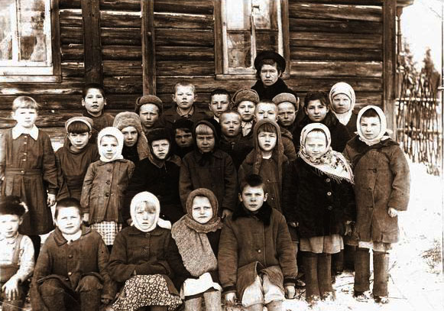
Коркина Юлия, ученица 11 А класса
МОУ «СОШ №5» г. Вологды

